|  |  |
| --- | --- |
| **3ο Γυμνάσιο Πτολεμαΐδας** | **Τάξη Α – Τμήμα** |
| **Μάθημα**: Πληροφορική |  |
| **Τίτλος ενότητας**: ΕΡΓΟΝΟΜΙΑ |  |
| **Καθηγήτρια** : Κακαβούλη Σταυρούλα | **Ημερομηνία**: |
| **Όνομα Ομάδας**: | Διάρκεια: 2’ |

**Φυλλο Δραστηριοτητων**

Στην εικόνα αυτή φαίνονται τέσσερα πρόσωπα που κάθονται μπροστά σε ηλεκτρονικό υπολογιστή.

Έχουν τη σωστή στάση σώματος, τηρούν τις αρχές εργονομίας, αν όχι ποια λάθη υπάρχουν;

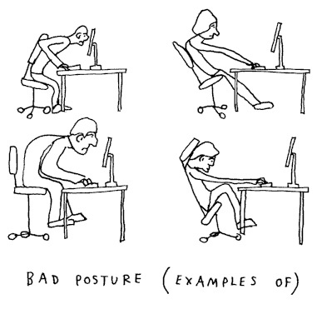

**Α**

**Δ**

**Γ**

**Β**

Καταγράψτε τις απόψεις σας και θα ακολουθήσει συζήτηση.

…………………………………………………………………………………………………………………………

…………………………………………………………………………………………………………………………

…………………………………………………………………………………………………………………………

…………………………………………………………………………………………………………………………